**Лабораторная работа 2**

**Результат выполнения**

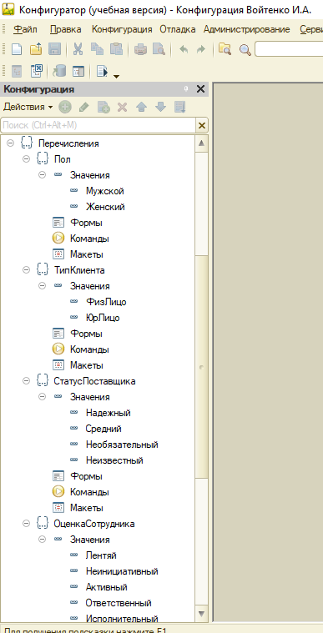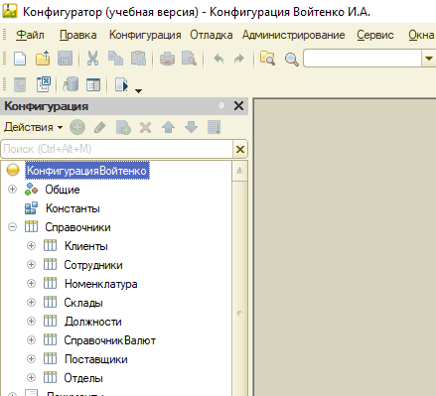

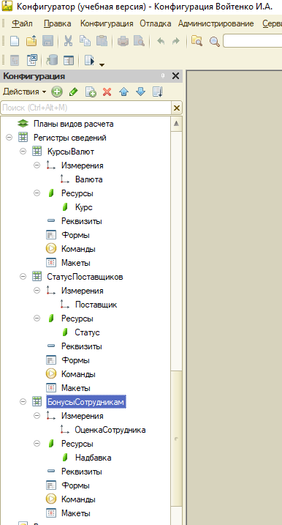

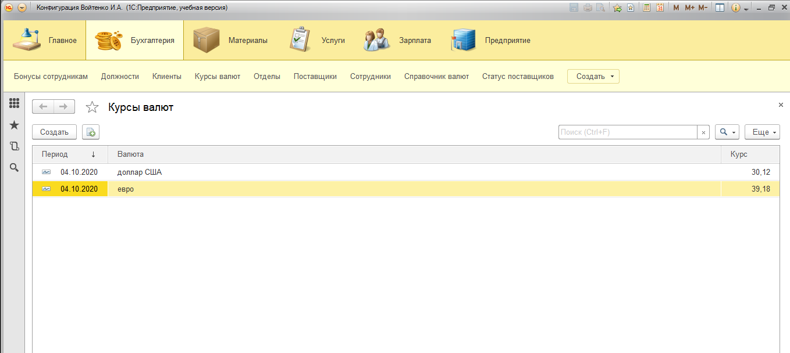

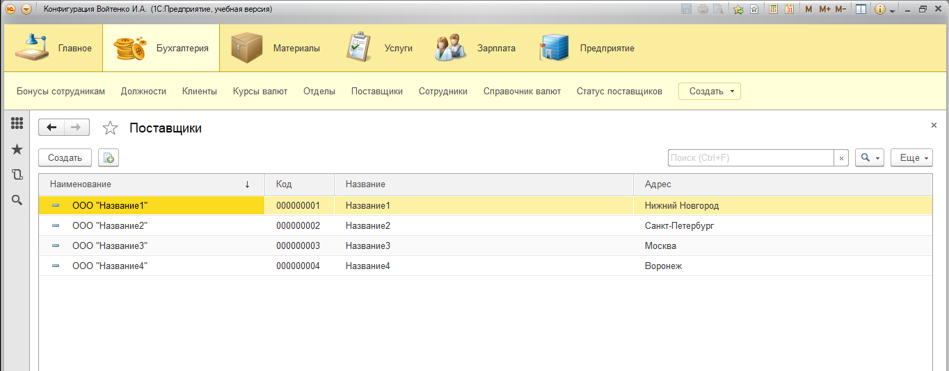

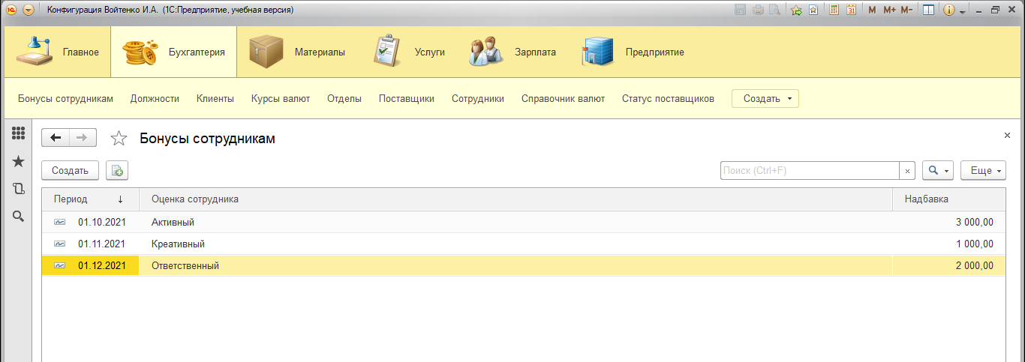

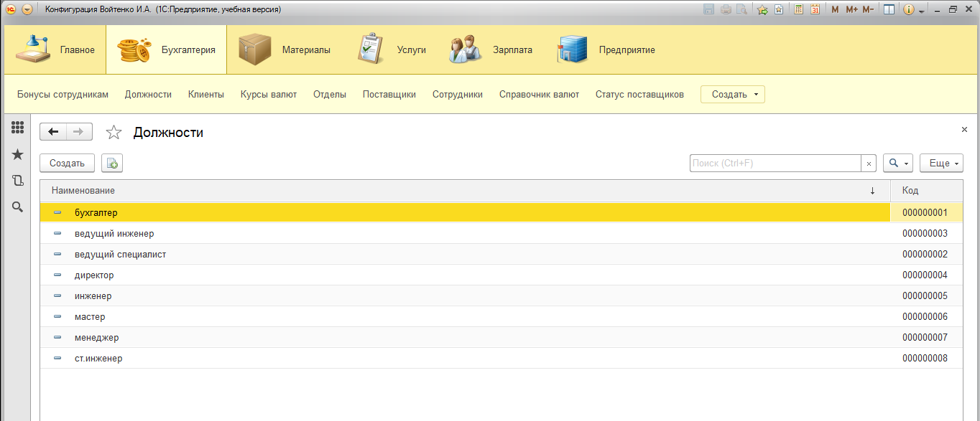

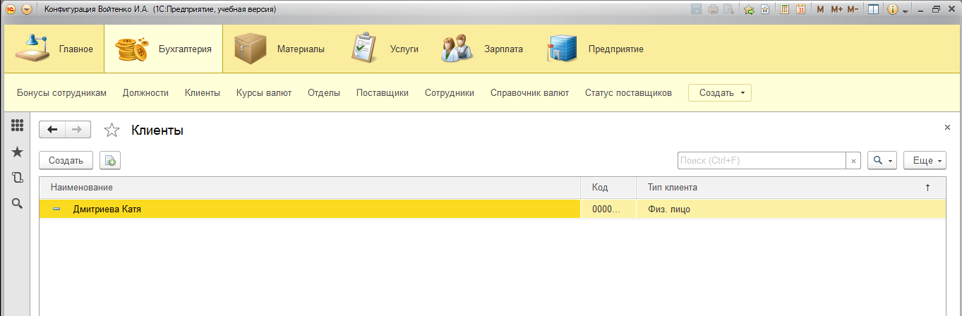

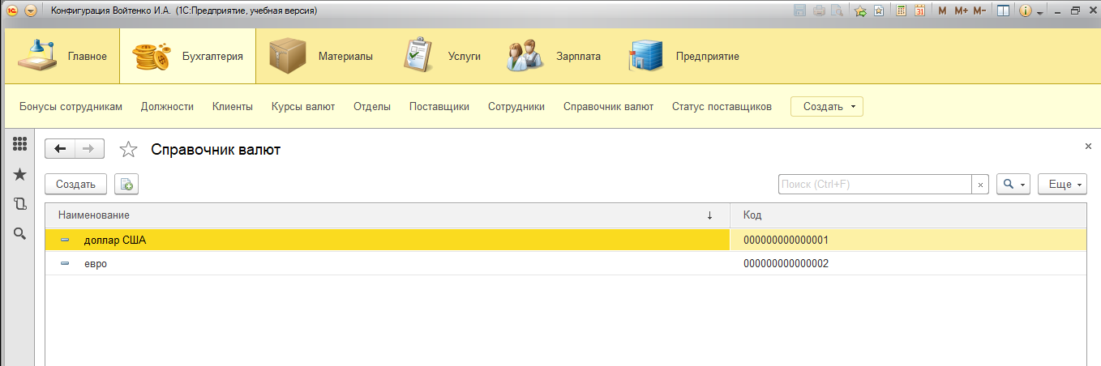

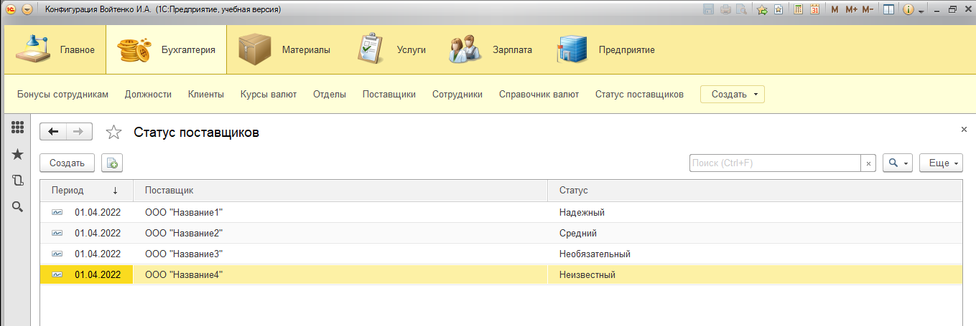

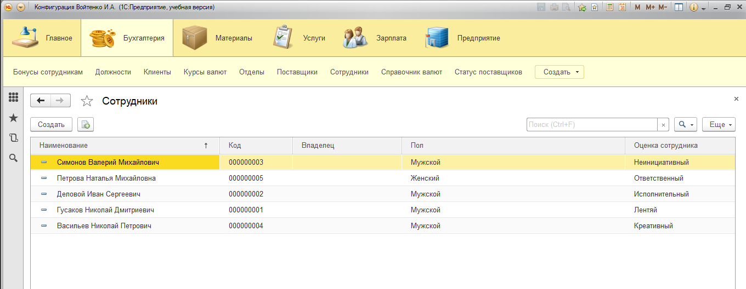

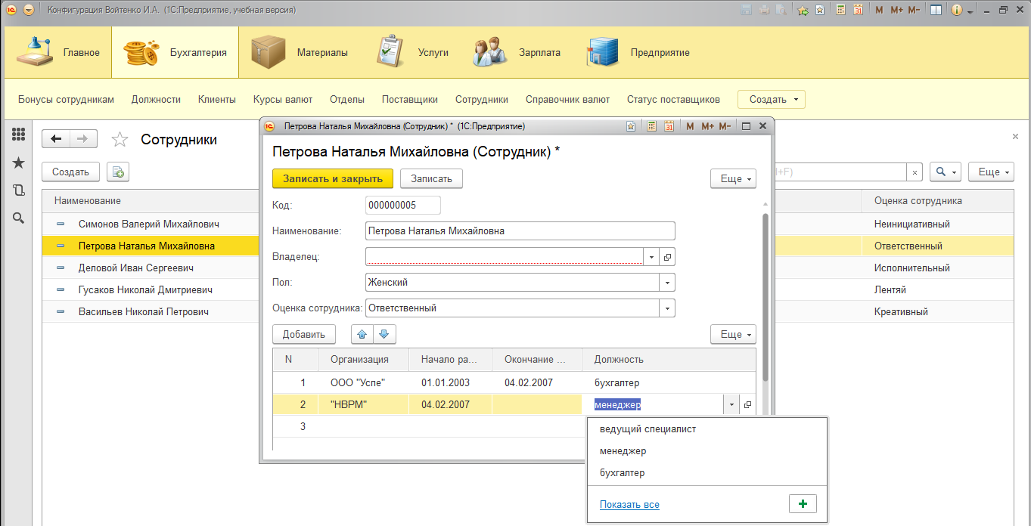

**Отдельно дайте описание связи «Владелец-подчиненный» на уровне справочников**

Справочник «подчинённый» обязан входить в состав конкретной группы справочника «Владелец», в данном случае каждый «Сотрудник» относится к определённому «Отделу».

**Ответы на вопросы (номер по списку 3)**

**3. Приведите примеры объектов, которые разумнее моделировать в виде перечислений, а не справочников. Аргументируйте свой выбор.**

Разумно моделировать объекты в виде перечислений те, которые постоянные и не меняются, например, пол сотрудника, как это было в лабораторной работе, или, например, оценку сотрудника по какой-нибудь шкале оценивания, которая не будет меняться.

**10. . Допустим, в Университете проводится бальная оценка текущей успеваемости студентов по каждому учебному курсу. И такая оценка должна задаваться каждый месяц по 5-ти бальной системе. Каким объектом это можно промоделировать в 1С-предприятие и почему. Поясните.**

Регистр сведений, так как у нас есть периодичность длиною в месяц

**12. Цены на товары периодически меняются. Вы устанавливайте новые цены на каждый месяц и при этом задаете для каждого товара цену в различной валюте. Каким объектом это можно промоделировать в 1Спредприятие и почему. Поясните.**

Регистр сведений, так как у нас есть периодичность